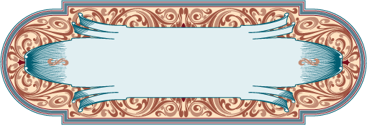

שאלות ותשובות בפרשת השבוע
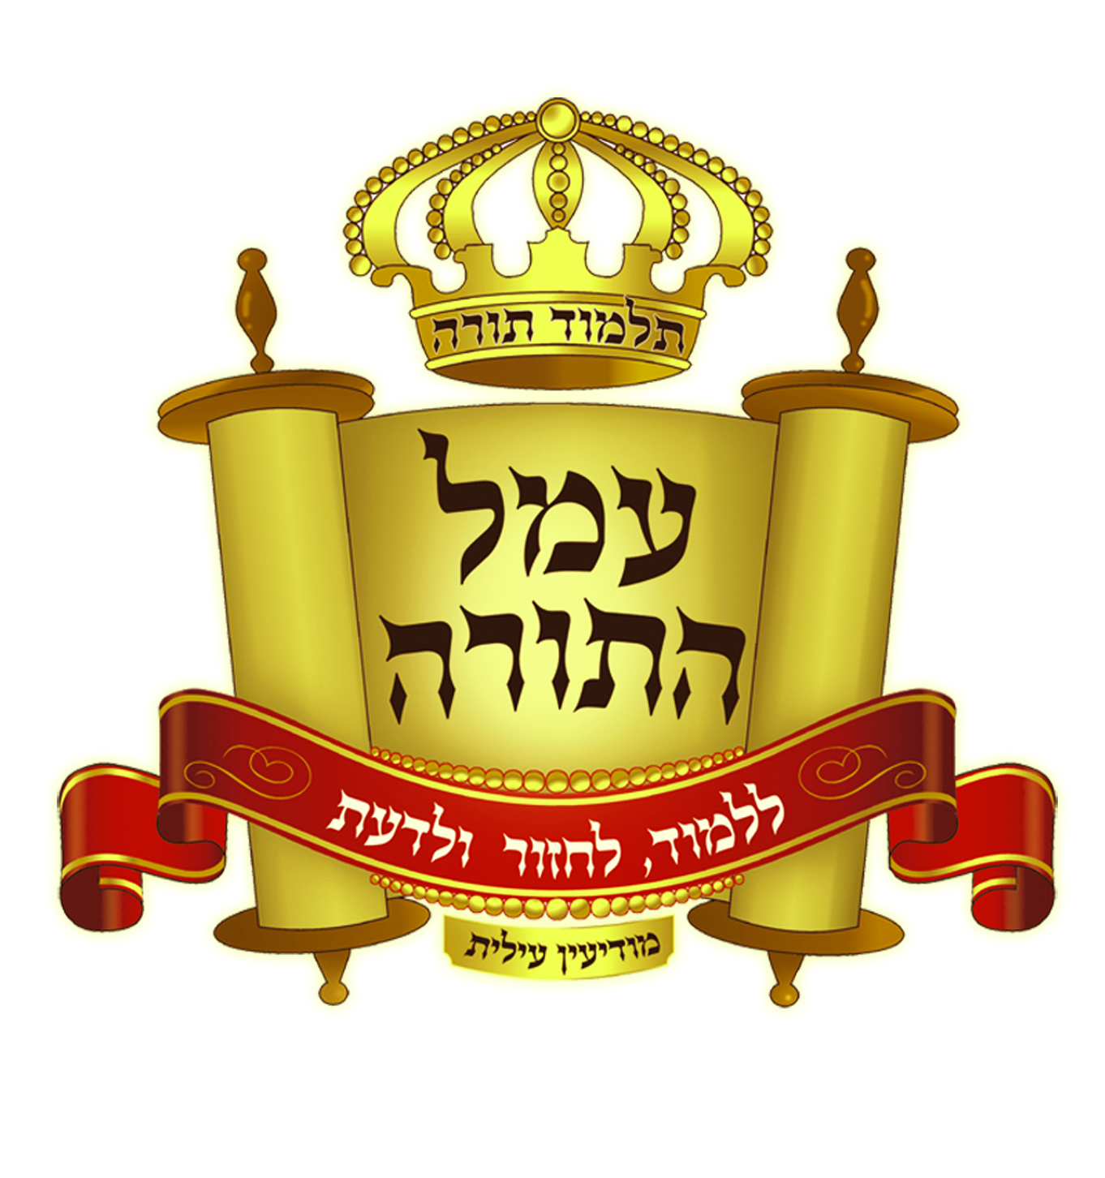

יוצא לאור ע"י
הרב מאיר רוז שליט"א
מנהל ת"ת 'עמל התורה' בקרית ספר
מחבר הספרים מאורות המגילה ומאורות ההגדה

- כל הזכויות שמורות למו"ל:
מאיר רוז
משך חכמה 39
ת.ד. 4142 מודיעין עילית
08-9740324 050-4168069
מייל: MEIRROS1@GMAIL.COM

כאן תוכלו להוריד גיליונות פרשת השבוע מידי שבוע: www.ladaat.net/gilionot.php

להתענג בפרשה

שאלות בפרשת וארא

מדור שאלות
 | שאלה | תשובה
 | האם שם ה' המפורש לא נודע לאבות? הוכח!
 | היכן הבטיח ה' לאבות את ארץ כנען?
 | אלו לשונות פעולה הזכיר ה' שיעשה לישראל בדיבור הראשון למשה בפרשה?
 | האם משה ידע למה לא שמעו אליו בני ישראל?
 | 'וידבר משה כן כו'' - האם משה בעצמו דיבר או על ידי אהרן? הוכח!
 | כמה תארי גנאי אמר משה על עצמו? (גם מפרשת שמות)
 | האם טענת משה 'הן ישראל לא שמעו כו'' היתה צודקת?
 | מה היתה מטרת משה בטענתו 'הן בני ישראל כו'?
 | מתי נזכר פרעה בפעם האחרונה בתואר מלך?
 | האם נותר לראובן דבר מהבכורה?
 | כמה מצאצאי יעקב בפרשה נמנו בשבעים שירדו למצרים?
 | כמה מצאצאי יעקב בפרשה שלא נמנו בשבעים שירדו למצרים?
 | כמה סך הכל מצאצאי יעקב נזכרו בפרשה?
 | מי היו בני הדודים של אביהם?
 | מי מספר בראשית חי אותן מספר שנים כמי שנזכר בפרשה?
 | מי מנכדי יעקב נזכרו בניו בפרשה?
 | מי מניני יעקב נזכרו בניו בפרשה?
 | מי מבני ניני יעקב נזכרו בניו בפרשה?
 | מי מנכדי ניני יעקב נזכרו בניו בפרשה?
 | מי מניני ניני יעקב נזכרו בניו בפרשה?
 | מי מבני ניני ניני יעקב נזכרו בניו בפרשה?
 | מי היה מספר דור המרוחק ביותר מיעקב?
 | כמה זמן ארכו כל המכות לכל היותר? הוכח!
 | כמה זמן ארכו כל המכות לכל הפחות? הוכח!
 | על איזה מכות מכנה ה' 'ידי' או 'יד ה''?
 | מה ההבדל באות המטה בין הפעם הראשונה לשניה?
 | של מי היו המטות שנעשו בהם האותות?
 | אלו אותות הצליחו החרטומים לעשות?
 | איזה אות עשה ה', ללא פעולת איש מלבד המכות.
 | למי נאמר להכות את היאור ומי הכה?
 | למה מתו הדגים במכת דם?
 | איזה נס היה בכל רגע במכת דם?
 | איזו קושי יש במה שחרטומי מצרים הפכו מים לדם?
 | מהיכן שתו המצרים מים במכת דם, לפי הפשט?
 | אלו ניסים היו במכת צפרדע?
 | האם מתו צפרדעים יותר ממה שהעלה אהרן?
 | איזו מכה פעלה גם אחרי שסרה?
 | האם הצפרדעים סרו לגמרי, מלבד היאור?
 | מאיזה מכה ואילך לא ניסו יותר החרטומים לעשות את המכה?
 | איזו מכה אינה מפורשת מה היא היתה?
 | איזו מילה שנזכר שאמרה משה לפרעה לא אמרה?
 | איך הגדיר משה את התנהגות פרעה?
 | אחרי כמה פעמים הגדיר כך משה את פרעה?
 | באיזו דרך פשוטה היה משה יכול לאלץ את פרעה לשלח את העם?
 | איזו דרך שנזכרה יכל ה' לעשות שישראל יצאו?
 | באלו מכות נזכר שיבואו למחרת?
 | מה קשה ממכת שחין וברד על מכת דבר?
 | כמה זמן אורך להודיע הודעה בכל מצרים?
 | האם יורד גשם במצרים? הוכח!
 | איזו מכה מתוארת באריכות הרבה ביותר?
 | מי מהמצרים שלא היה בבית לא מת בברד?
 | איזו מילה מצחיקה אמר פרעה במכת ברד?
 | האם במכת ברד ירד גם גשם?
 | באלו מכות עשה אהרן פעולה?
 | היכן בא משה אל פרעה ולא דיבר עמו?
 | כמה פעמים דיבר משה עם פרעה על שילוח ישראל? (כולל פרשת בא)
 | באלו פעמים הבטיח פרעה שישלח את ישראל?
 | אלו לשונות של עקשנות נזכרו בפרעה?

מדור המספרים
מספר | הענין
1
1
3
7
80
83
133
137
137

מדור שמות אישים
 | שם | בן (אב או אם)
א
א
א
א
א
א
א
א
א
א
א
ג
ז
ח
ח
ח
י
י
י
י
י
י
י
י
כ
ל
ל
מ
מ
מ
מ
מ
נ
נ
נ
ס
ע
ע
ע
פ
פ
פ
פ
צ
ק
ק
ר
ש
ש
ש

מדור תוארי אדם
התואר
א
א
א
א
א
א
א
ב
ב
ב
ד
ח
ח
י
מ
מ
נ
ע
ע
ע
ר
ר

מדור בעלי חיים ותואריהם
שם
ב
ב
ג
ד
ח
כ
מ
נ
ס
צ
צ
ת

חשב את משפחות צאצאי יעקב:
משפחה | מספר
ראובן
שמעון
לוי
יהודה
סך הכל:

מדור חלקי גוף
החלק
ח
י
כ
ל
ע
ש

מדור עצמים ניידים
העצם
א
א
א
ב
ג
ד
ח
כ
מ
מ
מ
מ
מ
מ
ע
ע
ע
פ
ש
ת

באיזה מכה נאמר?
ערוב
ברד
כינים
ברד
דם
ברד
ברד
צפרדע
ערוב
צפרדע
צפרדע
ערוב
ברד
דם
צפרדע
כינים
ברד
ערוב
ברד
צפרדע
ברד
דבר
צפרדע
ברד
צפרדע
ערוב
ערוב
ברד
ערוב
ברד

מה כתוב במקום
במקום | כתוב
אטום
אסוף
אפר
אתפלל
בוערת
בלחשיהם
הבריח
הגיע
הצלה
הרי
השתבח
ובבצקיך
והבדיל
והסריח
ויאספו
ויתעייפו
יפסקו
מאוחרות
מכבש
ערימות
צעקת
תהיה כעת

מדור מילים חדשות
המילה | חדשה | יחידה
אביב
אבעבועות
אגמיהם
אפילות
אפרוש
אצבע
בלטיהם
גבעול
דודתו
הברד
הוסדה
העז
הפשתה
התפאר
ובמשארותיך
והחטה
והפליתי
והשעורה
ותכחד
חמרים
חפניכם
יסקלונו
כוסמת
לאבק
להטיהם
לכינים
לשחין
מכשף
מסתולל
מקוצר
מתלקחת
נוגף
נוכתה (לפרש"י)
נחשון
נתך
ערוב
פדות
פיח
צפרדעים
שפתיים

מדור נושאי הפרשה
# | הנושא
 | בשורת הגאולה
 | מופת היפוך המטה לנחש לפני פרעה
 | מכת ברד
 | מכת דבר
 | מכת דם
 | מכת כינים
 | מכת ערוב
 | מכת צפרדע
 | מכת שחין
 | תולדות ראובן, שמעון ולוי

מדור התרגום
תרגום | מקרא | תרגום | מקרא
וסרי |  | אריתהון
ונוני |  | סחרנות
עורדעניא |  | ובאדרון
ערסך |  | ובאצותך
דרתא |  | דגורין
קלמתא |  | דאתונא
כבישת |  | סערניא

מדור ההפטרה
 | שאלה | תשובה
 | מה הקשר בין הפרשה להפטרה?
 | מה הוא עיקר חטא מצרים?
 | איזה תועלת תצמח לישראל מעונש מצרים?

חידה
חיים היינו,
ולא מתנו,
לא הלכנו,
ולא הצקנו.
מי אני?

סמן את פרטי המכה המפורשים: (כדי שהעבודה תהיה מושלמת שבצנו את כל המכות)
# | פרטים | דם | צפרדע | כינים | ערוב | דבר | שחין | ברד | ארבה | חושך | בכורות
א | ציווי ה' להתראה | V | V |  | V | V |  | V | V
ב | התראה לפרעה |  |  |  |  |  |  |  | V |  | V
ג | תגובה להתראה |  |  |  |  | V |  | V | V |  | V
ד | ציווי ה' להכות | V | V | V |  |  | V | V | V | V
ה | ביצוע המכה | V | V | V | V | V | V | V | V | V | V
ו | תיאור המכה | V | V | V | V | V | V | V | V | V | V
ז | נסיון לחיקוי | V | V | V
ח | הזכרה על שוני ישראל |  |  |  | V | V |  | V |  | V | V
ט | פרעה בודק את השוני |  |  |  |  | V
י | נזק לבעלי חיים | V |  | V |  | V | V | V |  |  | V
יא | קריאה למשה |  | V |  | V |  |  | V | V | V | V
יב | תיאור התפילה |  | V |  | V |  |  | V | V
יג | התוצאה מהתפילה |  | V |  | V |  |  | V | V
יד | תגובת פרעה | V | V | V | V | V | V | V | V | V | V
טו | הצעת פרעה לפשרה |  |  |  | V |  |  |  | V | V
טז | וידוי פרעה |  |  |  |  |  |  | V | V
יז | נזיפת פרעה במשה |  |  |  |  |  |  |  |  | V
יח | משך זמן המכה | V |  |  |  |  |  |  |  | V | V

תשובות לשאלות בפרשת וארא

מדור שאלות
 | שאלה | תשובה
 | האם שם ה' המפורש לא נודע לאבות? הוכח! | נודע, באברהם 'אני ה'' (טו ז), ביצחק 'ויקרא בשם ה'' (כו כה), ביעקב 'אני ה'' (כח יג).
 | היכן הבטיח ה' לאבות את ארץ כנען? | לאברהם 'כי לך אתננה' (), ליצחק (), ליעקב ().
 | אלו לשונות פעולה הזכיר ה' שיעשה לישראל בדיבור הראשון למשה בפרשה? | 7, והוצאתי, והצלתי, וגאלתי, ולקחתי, והבאתי, והייתי, ונתתי.
 | האם משה ידע למה לא שמעו אליו בני ישראל? | לא, כי אם היה יודע לא היה מתלונן.
 | 'וידבר משה כן כו'' - האם משה בעצמו דיבר או על ידי אהרן? הוכח! | משה לבדו, כי אמר 'ואני ערל שפתים'.
 | כמה תארי גנאי אמר משה על עצמו? (גם מפרשת שמות) | 3, כבד פה, וכבד לשון, ערל שפתים.
 | האם טענת משה 'הן ישראל לא שמעו כו'' היתה צודקת? | לא, כי ישראל לא שמעו מקוצר רוח ופרעה אינו במצב זה.
 | מה היתה מטרת משה בטענתו 'הן בני ישראל כו'? | שה' יצרף אליו את אהרן.
 | מתי נזכר פרעה בפעם האחרונה בתואר מלך? | לפני המכות.
 | האם נותר לראובן דבר מהבכורה? | התואר 'בכור' בלבד.
 | כמה מצאצאי יעקב בפרשה נמנו בשבעים שירדו למצרים? | 17.
 | כמה מצאצאי יעקב בפרשה שלא נמנו בשבעים שירדו למצרים? | 27.
 | כמה סך הכל מצאצאי יעקב נזכרו בפרשה? | 44.
 | מי היו בני הדודים של אביהם? | משה ואהרן, דרך יוכבד.
 | מי מספר בראשית חי אותן מספר שנים כמי שנזכר בפרשה? | ישמעאל חי כלוי וכעמרם.
 | מי מנכדי יעקב נזכרו בניו בפרשה? | 4 בני לוי.
 | מי מניני יעקב נזכרו בניו בפרשה? | 4, עמרם, יצהר, עוזיאל, אהרן.
 | מי מבני ניני יעקב נזכרו בניו בפרשה? | 3, אהרן, קורח, אלעזר.
 | מי מנכדי ניני יעקב נזכרו בניו בפרשה? | 2, אלעזר, עמינדב.
 | מי מניני ניני יעקב נזכרו בניו בפרשה? | אלישבע.
 | מי מבני ניני ניני יעקב נזכרו בניו בפרשה? | אלעזר.
 | מי היה מספר דור המרוחק ביותר מיעקב? | פנחס, דור תשיעי מאמו.
 | כמה זמן ארכו כל המכות לכל היותר? הוכח! | פחות משנה, כי בתחילתן נאמר שמשה היה בן 80 שנה, ואחרי 40 שנה במדבר הוא היה בן 120.
 | כמה זמן ארכו כל המכות לכל הפחות? הוכח! | 7 ימים לדם, יומיים לצפרדע וסילוקו, יום לכינים, שלשה ימים לאזהרת הערוב, לערוב וסילוקו, יומיים לאזהרת הדבר והדבר, יום לשחין, יומיים לאזהרת הברד והברד למחרת, יממה של נשיאת הארבה, יום לארבה, חושך 3 ימים, הנבואה על רכישת הקרבן בי' ניסן, בכורות בליל ט"ו ניסן, ס"ה 30.
 | על איזה מכות מכנה ה' 'ידי' או 'יד ה''? | מכות דבר ובכורות.
 | מה ההבדל באות המטה בין הפעם הראשונה לשניה? | בראשונה נהפך לנחש ובשניה לתנין.
 | של מי היו המטות שנעשו בהם האותות? | הראשון של משה והשני של אהרן.
 | אלו אותות הצליחו החרטומים לעשות? | היפוך המטה לתנין, הפיכת המים לדם, העלאת צפרדעים.
 | איזה אות עשה ה', ללא פעולת איש מלבד המכות. | שמטה אהרן בלע את מטות החרטומים.
 | למי נאמר להכות את היאור ומי הכה? | פעם אמר ה' למשה, ופעם לאהרן ושניהם הכו. ()
 | למה מתו הדגים במכת דם? | כי אין לדגים אויר בדם אלא במים.
 | איזה נס היה בכל רגע במכת דם? | כי מי היאור באים מארצות אחרות ונהפכו לדם בהגיעם לגבול מצרים.
 | איזו קושי יש במה שחרטומי מצרים הפכו מים לדם? | מהיכן היה להם מים?
 | מהיכן שתו המצרים מים במכת דם, לפי הפשט? | ממה שחפרו מסביבות היאור (רמב"ן).
 | אלו ניסים היו במכת צפרדע? | שהתרבו מאוד, שהתרחקו מהיאור, שעלו על מטות בהם היו בני אדם, שנכנסו לתנורים החמים.
 | האם מתו צפרדעים יותר ממה שהעלה אהרן? | כן, כי גם מה שהעלו החרטומים מתו.
 | איזו מכה פעלה גם אחרי שסרה? | הצפרדע, כי הארץ באשה.
 | האם הצפרדעים סרו לגמרי, מלבד היאור? | לא, כי גופם נשאר.
 | מאיזה מכה ואילך לא ניסו יותר החרטומים לעשות את המכה? | ממכת כינים.
 | איזו מכה אינה מפורשת מה היא היתה? | הערוב.
 | איזו מילה שנזכר שאמרה משה לפרעה לא אמרה? | 'תועבת' מצרים. (עיין בתרגום ורש"י).
 | איך הגדיר משה את התנהגות פרעה? | מהתל.
 | אחרי כמה פעמים הגדיר כך משה את פרעה? | אחרי פעם אחת.
 | באיזו דרך פשוטה היה משה יכול לאלץ את פרעה לשלח את העם? | לומר שיתפלל על הסרת המכה רק אחרי שישלח את העם.
 | איזו דרך שנזכרה יכל ה' לעשות שישראל יצאו? | 'ואך אותך ואת עמך בדבר'.
 | באלו מכות נזכר שיבואו למחרת? | ערוב, דבר, ברד, ארבה.
 | מה קשה ממכת שחין וברד על מכת דבר? | איך היו למצרים בהמות ומקנה אחרי שכולם מתו בדבר?
 | כמה זמן אורך להודיע הודעה בכל מצרים? | לא יותר מיום, כי אחרת איך ה' אומר שיודיע לפני מכת ברד לכל מצרים?
 | האם יורד גשם במצרים? הוכח! | כן, כי לכך היה צורך לכתוב כי לא היה ברד כזה במצרים.
 | איזו מכה מתוארת באריכות הרבה ביותר? | ברד.
 | מי מהמצרים שלא היה בבית לא מת בברד? | העבדים שהלכו לקרוא למשה ואהרן.
 | איזו מילה מצחיקה אמר פרעה במכת ברד? | 'הפעם' - וכי רק בפעם הזו חטא?
 | האם במכת ברד ירד גם גשם? | כן, כי כתוב 'ומטר לא נתך ארצה'.
 | באלו מכות עשה אהרן פעולה? | דם, צפרדע, כינים, שחין.
 | היכן בא משה אל פרעה ולא דיבר עמו? | במכת שחין.
 | כמה פעמים דיבר משה עם פרעה על שילוח ישראל? (כולל פרשת בא) | 16, 2 לפני המכות, 1 דם, 2 צפרדע, 2 ערוב, 1 דבר, 2 ברד, 3 ארבה, 1 חושך, 2 בכורות.
 | באלו פעמים הבטיח פרעה שישלח את ישראל? | 5 - אחרי הצפרדע, אחרי הערוב, אחרי הברד, אחרי הארבה, אחרי בכורות.
 | אלו לשונות של עקשנות נזכרו בפרעה? | ויחזק לב פרעה (6), ולא שת לבו, והכבד את לבו (3),

מדור המספרים
מספר | הענין
1 | לא נשאר אחד
1 | ממקנה ישראל עד אחד
3 | ימים לחוג במדבר
7 | ימי מכת דם
80 | גיל משה
83 | גיל אהרן
133 | חיי קהת
137 | חיי לוי
137 | חיי עמרם

מדור שמות אישים
 | שם | בן (אב או אם)
א | אביאסף | קורח
א | אביהוא | אהרן ואלישבע
א | אברהם | תרח
א | אהרן | עמרם
א | אוהד | שמעון
א | איתמר | אהרן ואלישבע
א | אליצפן | עוזיאל
א | אלישבע | עמינדב
א | אלעזר | אהרן ואלישבע
א | אלקנה | קורח
א | אסיר | קורח
ג | גרשון | לוי
ז | זכרי | יצהר
ח | חברון | קהת
ח | חנוך | ראובן
ח | חצרון | ראובן
י | יוכבד | לוי
י | יכין | שמעון
י | ימואל | שמעון
י | ימין | שמעון
י | יעקב | יצחק
י | יצהר | קהת
י | יצחק | אברהם
י | ישראל | יצחק
כ | כרמי | ראובן
ל | לבני | גרשון
ל | לוי | יעקב
מ | מושי | מררי
מ | מחלי | מררי
מ | מישאל | עוזיאל
מ | מררי | לוי
מ | משה | עמרם
נ | נדב | אהרן ואלישבע
נ | נחשון | עמינדב
נ | נפג | יצהר
ס | סתרי | עוזיאל
ע | עוזיאל | קהת
ע | עמינדב | רם
ע | עמרם | קהת
פ | פוטיאל
פ | פלוא | ראובן
פ | פנחס | אלעזר
פ | פרעה
צ | צוחר | שמעון
ק | קהת | לוי
ק | קורח | יצהר
ר | ראובן | יעקב
ש | שאול | שמעון
ש | שמעון | יעקב
ש | שמעי | גרשון

מדור תוארי אדם
 | התואר
א | אב
א | אשה
א | אלהים
א | אח
א | איש
א | אדם
א | אשר לא שם לבו אל דבר ה'
ב | בן
ב | בכור
ב | בת
ד | דודה
ח | חכם
ח | חרטום
י | ירא את דבר ה'
מ | מלך
מ | מכשף
נ | נביא
ע | ערל שפתים
ע | עבד
ע | עברי
ר | ראש
ר | רשע

מדור בעלי חיים ותואריהם
 | שם
ב | בהמה
ב | בקר
ג | גמל
ד | דג
ח | חמור
כ | כינים
מ | מקנה
נ | נחש
ס | סוס
צ | צאן
צ | צפרדע
ת | תנין

חשב את משפחות צאצאי יעקב:
משפחה | מספר
ראובן | 5
שמעון | 7
לוי | 29
יהודה | 3
סך הכל: | 44

מדור חלקי גוף
 | החלק
ח | חופן
י | יד
כ | כף
ל | לב
ע | עין
ש | שפתים

מדור עצמים ניידים
 | העצם
א | אבן
א | אבק
א | אש
ב | ברד
ג | גבעול
ד | דם
ח | חטה
כ | כבשן
מ | מַטֶה
מ | מִטָה
מ | מטר
מ | מים
מ | משאר
מ | משכב
ע | עפר
ע | עץ
ע | עשב
פ | פיח
ש | שעורה
ת | תנור

באיזה מכה נאמר?
ערוב | אל יוסף פרעה התל
ברד | אני שולח את כל מגפותי אל לבך
כינים | אצבע אלוקים היא
ברד | אשר לא היה כמוהו במצרים
דם | בזאת תדע כי אני ה'
ברד | בעבור הראותך את כוחי
ברד | הירא את דבר ה'
צפרדע | הנה אנכי נוגף
ערוב | הנני משליח בך
צפרדע | התפאר עלי
צפרדע | ובכה ובעמך
ערוב | והפליתי ביום ההוא את ארץ גושן
ברד | ויוסף לחטוא
דם | וימלא שבעת ימים
צפרדע | ויצעק משה אל ה'
כינים | ולא יכולו
ברד | ולמען ספר שמי בכל הארץ
ערוב | ושמתי פדות בין עמי ובין עמך
ברד | חטאתי הפעם ה' הצדיק
צפרדע | חמרים חמרים
ברד | כבד מאוד
דבר | כבד מאוד
צפרדע | כי אין כה' אלוקינו
ברד | כי אין כמוני בכל הארץ
צפרדע | כי היתה הרווחה
ערוב | לא נשאר אחד
ערוב | למען תדע כי אני ה' בקרב הארץ
ברד | למען תדע כי לה' הארץ
ערוב | מחר יהיה האות הזה
ברד | עודך מסתולל בעמי

מה כתוב במקום
במקום | כתוב
אטום | ערל
אסוף | העז
אפר | פיח
אתפלל | אעתיר
בוערת | מתלקחת
בלחשיהם | בלטיהם
הבריח | הניס
הגיע | נתך
הצלה | פדות
הרי | הן
השתבח | התפאר
ובבצקיך | ובמשארותיך
והבדיל | והפלה
והסריח | ובאש
ויאספו | ויצברו
ויתעייפו | ונלאו
יפסקו | יחדלון
מאוחרות | אפילות
מכבש | מסתולל
ערימות | חמרים
צעקת | נאקת
תהיה כעת | הויה

מדור מילים חדשות
המילה | חדשה | יחידה
אביב | X
אבעבועות | X
אגמיהם | X
אפילות | X | בתורה
אפרוש | X
אצבע | X
בלטיהם | X
גבעול | X | בתורה
דודתו | X
הברד | X
הוסדה | X
העז | X | בתורה
הפשתה | X
התפאר | X
ובמשארותיך | X
והחטה | X
והפליתי | X
והשעורה | X
ותכחד | X
חמרים | X
חפניכם | X
יסקלונו | X
כוסמת | X | בתורה
לאבק | X
להטיהם | X
לכינים | X
לשחין | X
מכשף | X
מסתולל | X | בתורה
מקוצר | X
מתלקחת | X | בתורה
נוגף | X
נוכתה (לפרש"י) | X
נחשון | X
נתך | X | בתורה
ערוב | X
פדות | X
פיח | X
צפרדעים | X
שפתיים | X

מדור נושאי הפרשה
# | הנושא
1 | בשורת הגאולה
3 | מופת היפוך המטה לנחש לפני פרעה
10 | מכת ברד
8 | מכת דבר
4 | מכת דם
6 | מכת כינים
7 | מכת ערוב
5 | מכת צפרדע
9 | מכת שחין
2 | תולדות ראובן, שמעון ולוי

מדור התרגום
תרגום | מקרא | תרגום | מקרא
וסרי | ובאש | אריתהון | יאוריהם
ונוני | והדגה | סחרנות | סביבות
עורדעניא | צפרדעים | ובאדרון | ובחדר
ערסך | מטתך | ובאצותך | ובמשארותיך
דרתא | החצרות | דגורין | חמרים
קלמתא | הכינם | דאתונא | הכבשן
כבישת | מסתולל | סערניא | השעורה

מדור ההפטרה
 | שאלה | תשובה
 | מה הקשר בין הפרשה להפטרה? | פורענות מצרים.
 | מה הוא עיקר חטא מצרים? | גאווה.
 | איזה תועלת תצמח לישראל מעונש מצרים? | שישראל לא יבטחו במצרים אלא בה'.

חידה
חיים היינו, | הכינים.
ולא מתנו, | לא נזכר שמתנו.
לא הלכנו, | לא נזכר שהלכנו,
ולא הצקנו. | אולם הפסקנו להציק לאדם ולבהמה.
מי אני?
הכינים

מייל: MEIRROS1@GMAIL.COM

סמן את פרטי המכה המפורשים: (כדי שהעבודה תהיה מושלמת שבצנו את כל המכות)
# | פרטים | דם | צפרדע | כינים | ערוב | דבר | שחין | ברד | ארבה | חושך | בכורות
א | ציווי ה' להתראה | V | V |  | V | V |  | V | V
ב | התראה לפרעה |  |  |  |  |  |  |  | V |  | V
ג | תגובה להתראה |  |  |  |  | V |  | V | V |  | V
ד | ציווי ה' להכות | V | V | V |  |  | V | V | V | V
ה | ביצוע המכה | V | V | V | V | V | V | V | V | V | V
ו | תיאור המכה | V | V | V | V | V | V | V | V | V | V
ז | נסיון לחיקוי | V | V | V
ח | הזכרה על שוני ישראל |  |  |  | V | V |  | V |  | V | V
ט | פרעה בודק את השוני |  |  |  |  | V
י | נזק לבעלי חיים | V |  | V |  | V | V | V |  |  | V
יא | קריאה למשה |  | V |  | V |  |  | V | V | V | V
יב | תיאור התפילה |  | V |  | V |  |  | V | V
יג | התוצאה מהתפילה |  | V |  | V |  |  | V | V
יד | תגובת פרעה | V | V | V | V | V | V | V | V | V | V
טו | הצעת פרעה לפשרה |  |  |  | V |  |  |  | V | V
טז | וידוי פרעה |  |  |  |  |  |  | V | V
יז | נזיפת פרעה במשה |  |  |  |  |  |  |  |  | V
יח | משך זמן המכה | V |  |  |  |  |  |  |  | V | V

